J A H R E S A U S S T E L L U N G
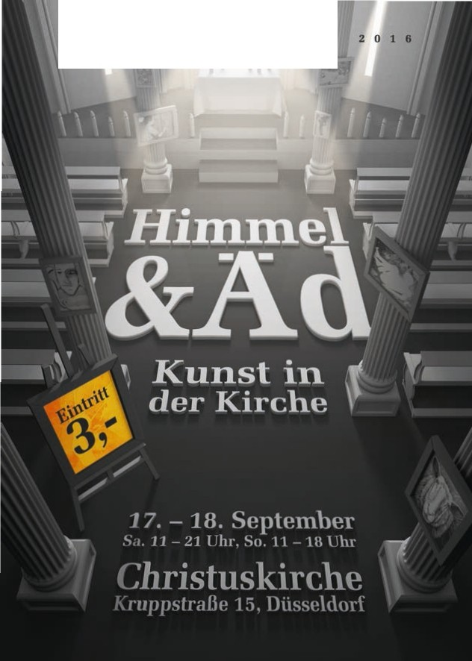

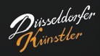
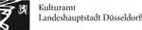
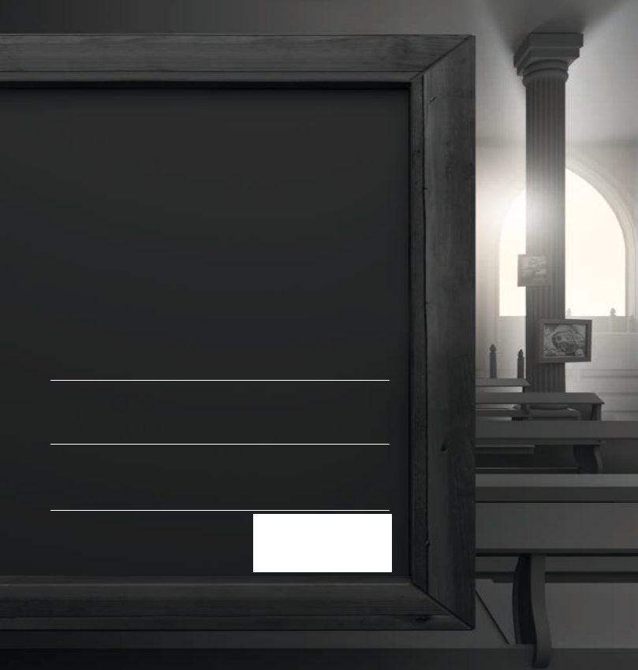

Himmel & Äd Kunst in der Kirche
enate Behla, Body Merge, Birgit Brebeck-Paul, Sonja Brockers, Gerd Clemens, Sabine Clemens, Thomas
Couné, Anne Domdey, Heidi Domdey, Stephan Eichler, C. U. Frank, Frau mit bART, Tatjana Glomm, Sibylle Gröne, Marcus Günther, Jens Haparta, Joe Hennig, Andreas Holtkemper, Adrea Isa, Reiner Kaltenbach, KOviews, Kraven the Hunter, Nils Kudla (Skywalker), Kunst ist Kampf, Regina Maria Lenßen, Stefan Lindauer, Dennis Mihm (Rayman), mo one, OLDHAUS, Lu Possehl, rhein, Roswitha Riebe-Beicht, sa.sen, SADAM, Benjamin Schmälzlein, Ralf Schmidt, SebastianBARTOTAINMENTKalitzki, Tom de Toys, Sabine Tusche, Jurek Uske, Sigrid van Sierenberg, Ansgar Maria van Treeck, Joachim Wagner, Jürgen Weber, Stephan Widera, Ute Wöhle, Emanuel Zaro

Samstag Abend Special-Performance: Lasershow (Skyray 1.0) meets Elektrosound (rhein) meets Schuke-Orgel

Sonntag, 11 Uhr:
Gemeinsamer Projektgottesdienst mit Künstlern, Pfarrer Schütt und Team

Gefördert durch

